Нерезко выраженное общее недоразвитие речи (НВОНР) – это речевое расстройство, при котором нарушено формирование всех компонентов речевой системы, т.е. звуковой стороны (фонетики) и смысловой стороны (лексики, грамматики).
НВОНР – это нарушение комбинированное. Неполноценная речевая деятельность накладывает отпечаток на развитие высших психических функций. У детей отмечается неустойчивость внимания, трудности его распределения, снижение памяти и продуктивности запоминания, отстаёт в развитии словесно-логическое мышление. Без специального обучения дети с трудом овладевают анализом и синтезом, сравнением и обобщением. Отмечаются и нарушения в двигательной сфере.
Рекомендации родителям по коррекции НВОНР у ребенка:
- Систематически заниматься с ребенком ;
- Способствовать развитию двигательной сферы ребенка;
- Способствовать развитию мелкой моторики рук;
- Способствовать всех основных психических процессов посредством детских настольных игр, лото.
Игры и упражнения для развития фонематического слуха
- Звуки речи – это особые сложные образования, присущие только человеку. Они вырабатываются у ребенка в течение нескольких лет после рождения. Длительный путь овладения ребенком произносительной системой обусловлен сложностью самого материала – звуков речи, которые он должен научиться воспринимать и воспроизводить. Если ребенок не научится этого делать, он не сможет отличить одно слово от другого и не сможет узнать его как тождественное. При восприятии речи ребенок сталкивается с многообразием звучаний в ее потоке: фонемы в потоке речи изменчивы. Он слышит множество вариантов звуков, которые, сливаясь в слоговые последовательности, образуют непрерывные компоненты.
- Игры, которые спасобствуют развитию фонематического слуха: игра «Будь внимателен!», «Поймай звук», «Поймай слово», «Исправь меня».
Игры и упражнения для развития грамматического строя речи
- Грамматический строй языка ребенок усваивает в процессе общения со взрослыми и сверстниками. Из речи окружающих дети заимствуют слова в разных грамматических формах и постепенно начинают самостоятельно пользоваться разнообразными грамматическими средствами. Однако процесс овладения грамматическим строем речи сложный и длительный.
- Игры, которые необходимо использовать для развития грамматического строя речи: «Один – много», «Посчитай-ка (от 1 до 5)», «Чего не стало?», «Измени предложение», «Назови ласково».
Как работать со звуком
- Проговорите звук совместно с ребенком.
- Выясните, как располагаются губы, зубы, язык при произнесении данного звука.
- Используете ли вы голос при произнесении этого звука.
- Вместе с ребенком найдите слова, которые начинаются с данного звука, затем придумайте слова, где этот звук встречается в начале слова, в середине и в конце.
- Нарисуйте букву, которая обозначает этот звук в тетради, вылепите ее из пластилина, вырежьте из бумаги, сконструируйте из счетных палочек.
- Нарисуйте предметы, которые начинаются на данный звук.
- В тетради напишите по образцу букву по клеточкам.
- Придумайте игры со звуком, над которым работали.
- Проговорите речевой материал на этот звук.
Артикуляционная гимнастика
Для того чтобы звукопроизношение было чистым, нужны сильные и подвижные органы речи – язык, губы, мягкое небо. Так как все речевые органы состоят из мышц, то, следовательно, они поддаются тренировке.
Основная цель артикуляционной гимнастики: укреплять мышцы губ, языка и развивать их подвижность.

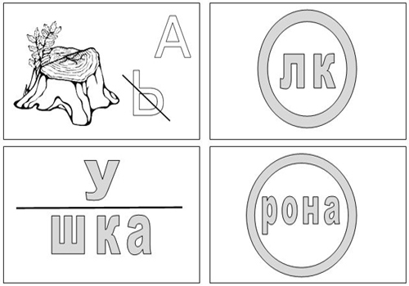

Больше общайтесь с детьми.
Желаем успехов!

Эффективнее будут результаты, если заниматься каждый день по 15-20 минут. Занятия можно проводить как в домашних условиях, так и на прогулке.

ПО ПРЕОДАЛЕНИЮ НЕРЕЗКО
ВЫРАЖЕННОГО ОБЩЕГО НЕДОРАЗВИТИЯ РЕЧИ


Советы учителя – дефектолога

